https://encrypted-tbn0.gstatic.com/images?q=tbn:ANd9GcSqoePlL2Wf5F2S2VawyLMLXC9tqunQUBpCOZ3dwf86n8Fa7N2fTA

Con il patrocinio della

Regione Veneto

**17 APRILE 2016**

**IL SENTIERO STORICO DEL MONTE RAGOGNA**

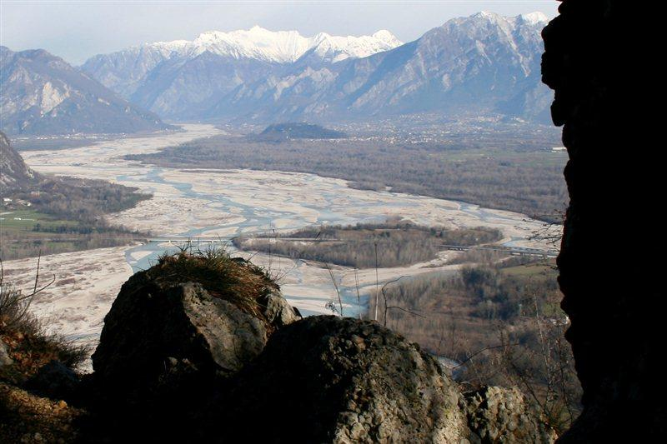

**PROGRAMMA:**

**PARTENZA DA TREVISO (FORO BOARIO)           ORE: 07.00  
          ARRIVO A RAGOGNA                                              ORE: 09.30**

**PARTENZA PONTE PINZANO                                 ORE: 10.00**

**RAGOGNA ALTA BATTERIA (SOSTA PRANZO)  ORE: 13.00**

**ARRIVO A MURIS                                                    ORE: 15.30**

**VISITA MUSEO STORICO S. GIACOMO                  ORE 16.00**

**ARRIVO PREVISTO A TREVISO                                 ORE 20.00**

**PRESENTAZIONE IN SEDE CAI**

**VIA MARCHESANE - TREVISO**

**MERCOLEDI’ 13 APRILE ORE 21:00**

**RESPONSABILI: D.E. Bruno Coassin (cell. 3385477864)**

**Antonella Danielli (cell. 3207714230)**

**DISLIVELLO CIRCA 500 mt**

**DIFFICOLTA’: E/T**

**L’escursione se fatta con auto proprie:**

**QUOTA SOCI: € 15**

**QUOTA NON SOCI: € 23 (comprende assicurazione)**